**МУНИЦИПАЛЬНЫЙ СОВЕТ**

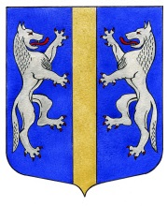

# ВНУТРИГОРОДСКОГО МУНИЦИПАЛЬНОГО ОБРАЗОВАНИЯ

**САНКТ-ПЕТЕРБУРГА**

**МУНИЦИПАЛЬНЫЙ ОКРУГ ВОЛКОВСКОЕ**

**________________________________________________________________________________**

**РЕШЕНИЕ**

**06.05.2025 № 19**

|  |  |
| --- | --- |
| **О выездном заседании Муниципального Совета** |  |

На основании Устава внутригородского муниципального образования города федерального значения Санкт-Петербурга муниципальный округ Волковское, Муниципальный Совет

**РЕШИЛ:**

1. Провести выездное заседание Муниципального Совета внутригородского муниципального образования Санкт-Петербурга муниципальный округ Волковское 15 мая 2025 в 16-00 по адресу: Санкт-Петербург, ул. Белы Куна, д.24, корп.2.
2. Контроль за исполнением настоящего решения возложить на Главу Муниципального образования, исполняющего полномочия председателя Муниципального Совета Дементьева П.С.

**Глава Муниципального образования,  
исполняющий полномочия председателя   
Муниципального Совета П.С. Дементьев**